- Introdução à Otimização Não-Linear

  - Introdução

O engenheiro eletricista está constantemente envolvido na solução de problemas físicos. Estes problemas podem envolver projetos de equipamentos, operação de sistemas, otimização de circuitos e etc. Certamente, com a escassez de recursos e a concorrência acirrada, é inevitável a utilização de ferramentas de otimização. Nas otimizações, geralmente procura-se, maximizar lucros, minimizar perdas, realizar projetos econômicos e seguros, maximizar a capacidade de transmissão de uma rede satisfazendo suas limitações e etc. Em síntese, quando se fala em otimização está-se pensando em maximizar ou minimizar uma função, chamada de função objetivo, sujeita a certas restrições. Matematicamente, tem-se:

Minimizar 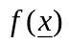 (9.1)
Sujeito a: 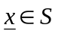

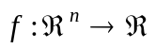
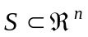 onde S é chamado de conjunto factível.

Normalmente a formulação de um problema de otimização é descrita por uma minimização, entretanto, maximizar uma função objetivo f é equivalente a minimizar –f.

Exemplo:
Minimizar 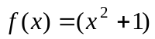 é equivalente a Maximizar 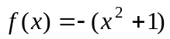. Veja as figuras:
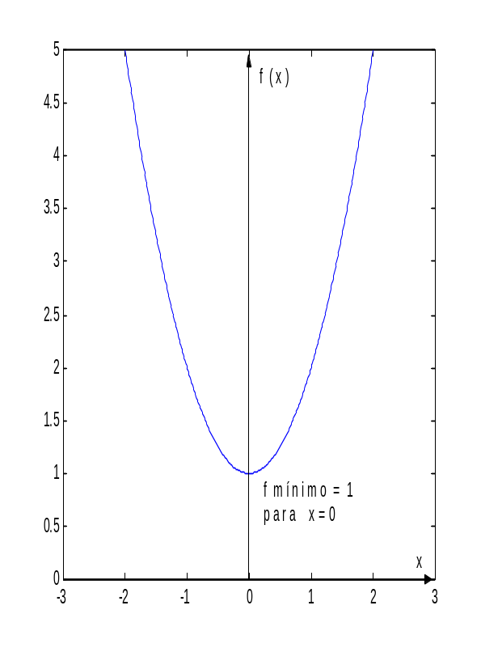
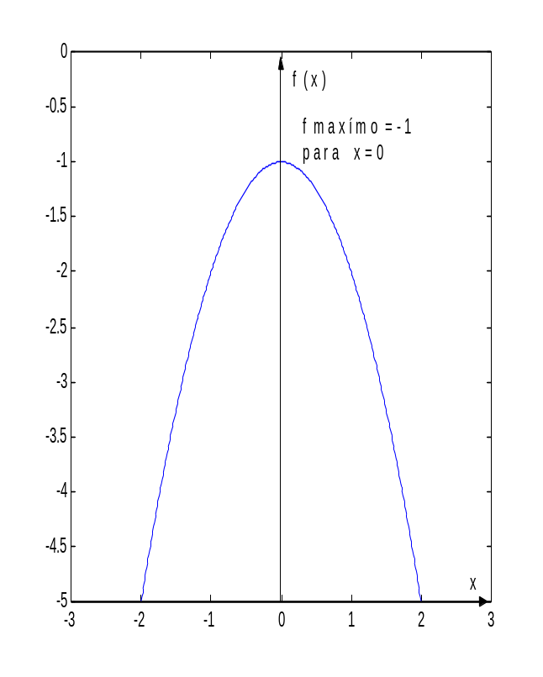
Minimização Maximização

Observe no exemplo que tanto na minimização como na maximização o ponto ótimo está em x=0.

9.2 Revisão de Cálculo e Sistemas Lineares

Determinação do Ângulo entre dois vetores no 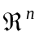

z
x
y
teta

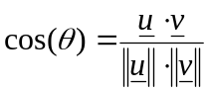 onde é o produto interno entre os vetores u e v.

Equação paramétrica da reta no

z
x
y
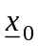
Reta R
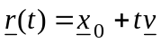

A equação paramétrica da reta R é dada por:
onde:
- vetor inicial (ponto inicial)
- vetor na direção da reta R ( pontos da reta R)
t - escalar variando de 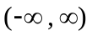
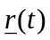 - vetor de pontos da reta R.

Observe que qualquer ponto no espaço é representado por um vetor.

Exemplo 9.1: Determine a equação paramétrica da reta que passa pelo ponto 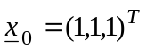 na direção do vetor 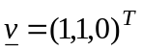.

Observe que a reta só depende da variável t, e são pontos no espaço 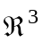.
z

1

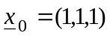
1

yx
1

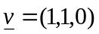

x

Exemplo 9.2: Determine a equação não paramétrica dada pela equação:

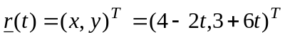

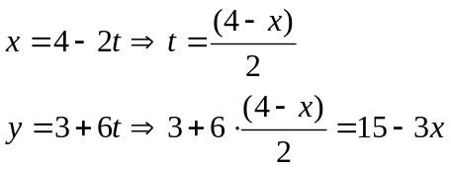
Segmento de Reta entre os pontos r e s pertencentes à reta r, 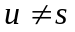

z
x
y
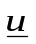
Reta r
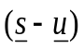

para 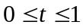.

Exemplo 9.3: Determine a equação do segmento de reta que passa pelos pontos (2,0) e (0,2).

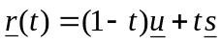 para .

Como 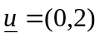 e 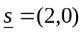, tem-se: .

y

2
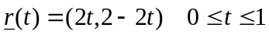

xy
2

Hiperplanos

Uma reta em 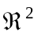e um um plano em 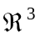 são descritos por uma equação linear no . Uma reta no é um hiperplano neste subespaço e sua equação é dada por:
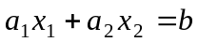
O plano no é um hiperplano neste subespaço e sua equação é dada por:
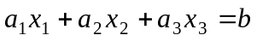
Genericamente, tem-se no com equação dada por:
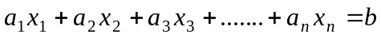

Gráfico de Uma Função

Dada uma função 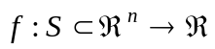, de n variáveis, o gráfico de f é o subconjunto do espaço Euclidiano (n+1) dimensional 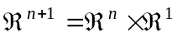 definido por:
Exemplo:

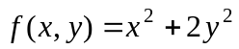

Observe que esta função está definida no e o gráfico dessa função está definido no . Na figura abaixo, apresenta-se o gráfico da função do exemplo.

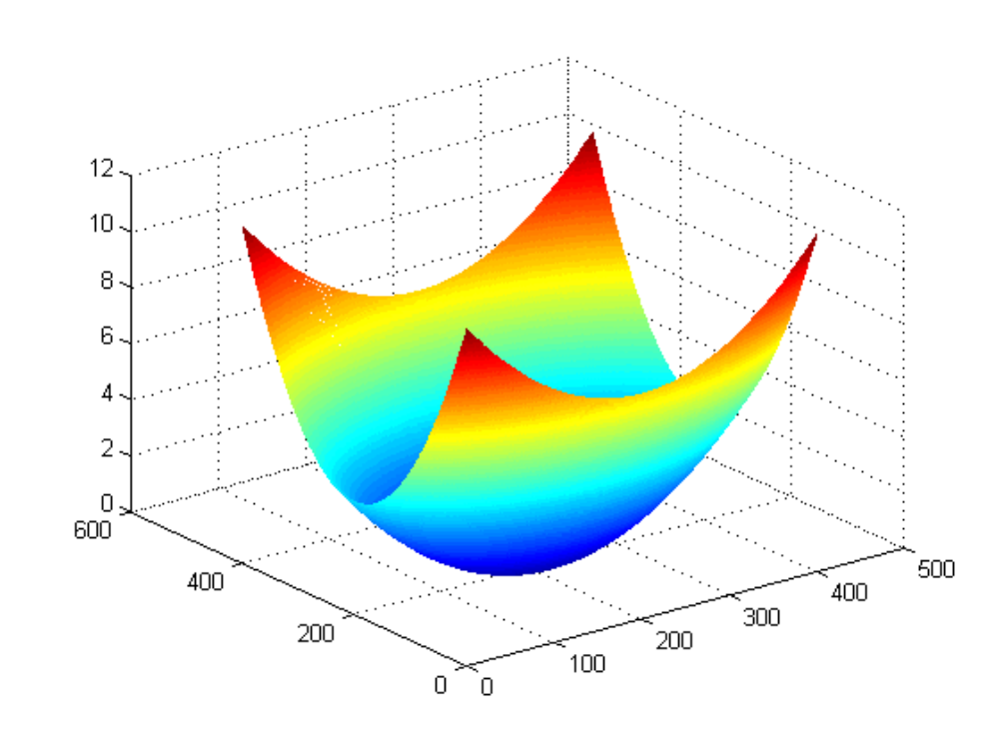

Curva de Nível

Seja 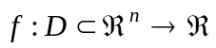 uma função de n variáveis com domínio D. Dado um número 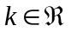(nível), define-se a curva de nível associado a k como o conjunto:
Resumidamente, pode-se dizer que são os pontos do domínio da função f para os quais o valor da função vale k.

Exemplo: Seja a função do exemplo anterior:

A figura mostra curvas de nível para diversos valores de k. Observe que a curva de nível são pontos do domínio da função, cujo valor da função é igual a k.

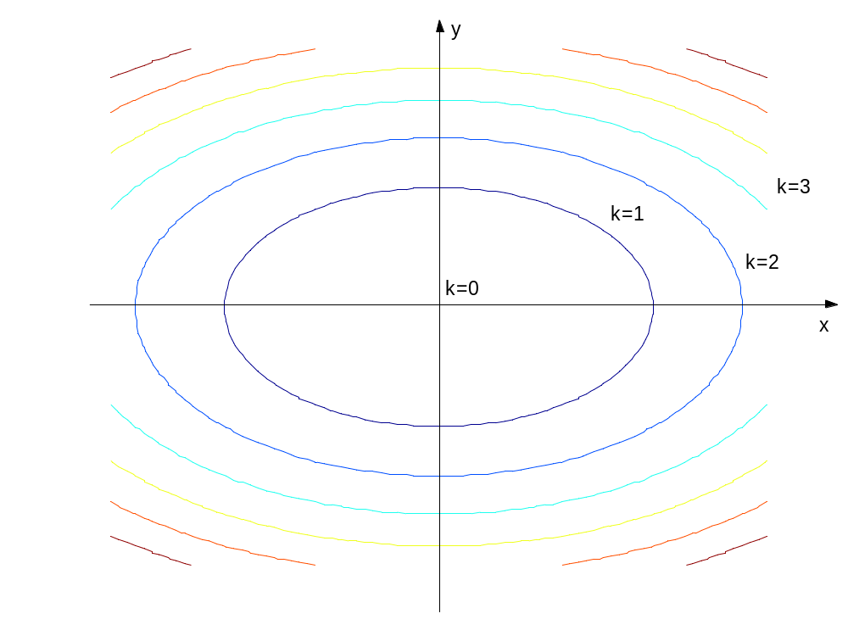

Vetor Gradiente

Seja a função escalar , diferenciável e contínua, e um ponto p do domínio D de f. O vetor gradiente no ponto p é o vetor:

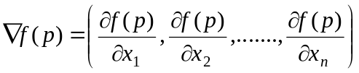
O vetor gradiente representa uma direção no espaço .

Matriz Hermitiana

Seja A uma matriz complexa. Ele é definida como uma matriz Hermitiana se satisfizer a seguinte relação:

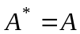 , ou seja 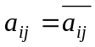 , onde a notação * significa conjugado transposto e a barra significa conjugado. A matriz Hermitiana deve ser quadrada e os elementos diagonais devem ser reais.
Exemplo: 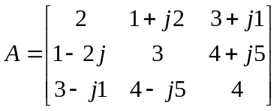

Observe que , portanto a matriz A é Hermitiana.

Autovalores e Autovetores de uma Matriz

Seja uma matriz A de orderm , os autovalores dessa matriz são definidos como os valores que satisfaçam a relação:
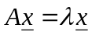 para 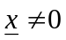.
Rearranjando a expressão, tem-se:
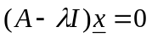, I = matriz identidade
Para esta equação só é satisfeira se a matriz 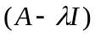for singular, portanto:

O polinômio resultante é conhecido como polinômio característico e suas n raízes são os autovalores da matriz A.

Exemplo:

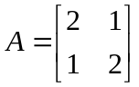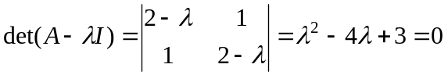
A solução do polinômio característico utilizando a Fórmula de Báskara, resulta em:
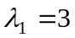 e 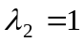

A todo autovalor 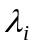da matriz está associado um autovetor 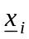que satisfaz a relação:

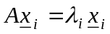

Matriz Definida Positiva

Uma matriz A de orderm é definida positiva se para qualquer vetor tem-se a relação:
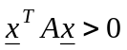
A matriz A é definida positiva se e somente se todos seus autovalores são maiores que zero.
A matriz é semi-definida positiva se pelo menos um autovalor é zero e os demais são positivos.
Exemplo:

Tem-se: e . Portanto, a matriz A é definida positiva.

  - Programação Linear

Um problema de programação linear é uma função linear, a ser minimizada ou maximizada, sujeita a restrições também lineares.
A forma padrão de problema de programação linear é dado por:

Minimizar 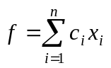
Sujeito à:
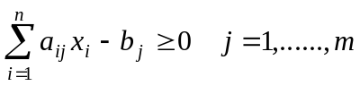

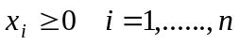

Exemplo 9.4:
Considere que sejam disponíveis 8 peças pequenas e 6 peças grandes do brinquedo Lego. Deseja-se construir mesas e cadeiras. O padrão para a montagem de mesas é cadeiras é:
- cadeira: 2 peças pequenas e 1 peça grande.
- Mesa: 2 peças pequenas e 2 peças grandes.
O lucro máximo obtido por uma cadeira é $10, e o obtido com uma mesa é $16. Deseja-se determinar um mix de mesas e cadeiras de forma a maximizar os lucros.
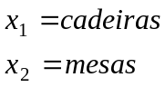

Restrições: 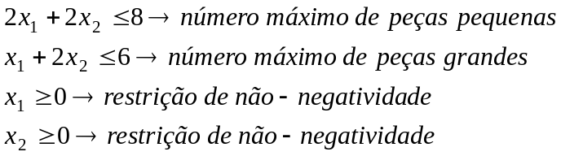

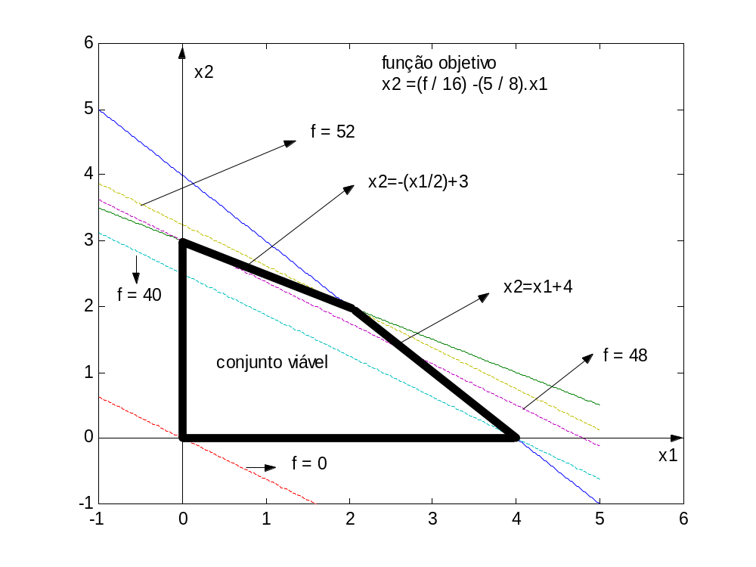

O conjunto viável, que resulta da intersecção dos hiperplanos gerados pelas restrições, forma um poliedro. Os pontos de intersecção de duas ou mais arestas do poliedro são chamados de pontos extremos. Se o problema de programação linear possuir solução, então existe um ponto extremo do poliedro que solucione o problema.

Para a solução de problemas de otimização linear, utiliza-se o Método Simplex e o Método de Pontos Interiores.
Referências:
Bazaraa, Mokhtar S. e Shetty, C. M., Nonlinear Programming Theory and Algorithms, John Wiley & Sons.
Arbel, Ami, Exploring Interior-Point Linear Programming – Algorithms and Software, MIT Press.

